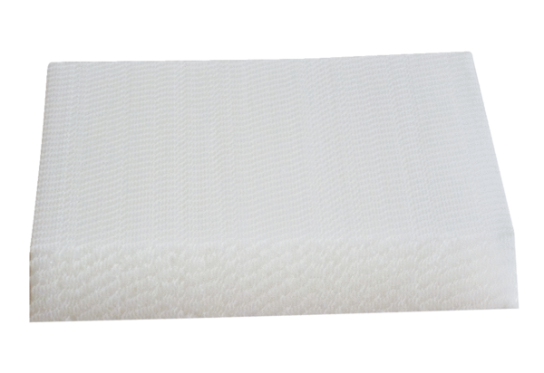Náhradní filtr WRG 35-F7Obsah dodávky: 1 kusSortiment: K
Typové číslo: 0192.0453Výrobce: MAICO

